**平安养老回馈丽水学院赠险“春节温暖回家路人身意外保障”方案**

一、活动时间：12月22日-1月10日

二、参与方式：由平安养老赠送全校老师春节温暖回家路人身意外保障

三、保障内容：

|  |  |  |
| --- | --- | --- |
| 保障责任 | 保额 | 责任范围 |
| 飞机意外身故/伤残 | 200万 | 在保险期间内，以乘客身份乘坐民航客机期间因意外伤害事故导致身故/残疾，我们将按“飞机意外伤害保险金额”给付保险金； |
| 火车/轮船/意外身故/伤残 | 10万 | 在保险期间内，以乘客身份乘坐商业运营的火车、高铁、地铁、轻轨、商业运营的轮船期间因意外伤害事故导致身故/残疾，我们将按“火车意外伤害保险金额”给付保险金； |
| 营运汽车意外身故/伤残 | 5万 | 在保险期间内，以乘客身份乘坐商业运营的汽车期间因意外伤害事故导致身故/残疾，我们将按“汽车意外伤害保险金额”给付保险金； |
| 食物中毒疾病住院医疗 | 0.1万 | 被保险人因遭受食物中毒疾病，经医院确诊必须住院治疗的，本公司就其每次住院发生的、符合当地社会基本医疗保险规定的床位费、手术费与合理医疗费用，在扣除100元免赔额后按80%比例给付住院医疗保险金。 |

四、领取方式：由每位老师扫描二维码点击链接登陆领取。（具体流程见附件）请每位老师在2016年1月10日前扫码领取，保险生效到期日为2017年1月14日-2017年2月13日。联系人：王燕敏15305788939。

五、其他事项：除了赠送的保障外，平安将捐出保费的50%给春节返家困难的贫困大学生群体购买火车票，每位学生最高捐助1000元。所助学生的名单将在中国青少年发展基金会及中国平安官网公布。

[附件：春节温暖回家路人身意外保障领取方式.docx](http://gh.lsu.edu.cn/_upload/article/files/09/93/37a5bd034d728e0acd426772e911/5e3f54fe-d15e-4257-881f-7bfd271d3b3e.docx)

2016年12月19日

平安养老丽水

**[附件：](http://gh.lsu.edu.cn/_upload/article/files/09/93/37a5bd034d728e0acd426772e911/5e3f54fe-d15e-4257-881f-7bfd271d3b3e.docx)春节温暖回家路人身意外保障领取方式**

**一、扫码、下载：**扫描以下二维码，在浏览器中打开，选择下载版本进行安装。

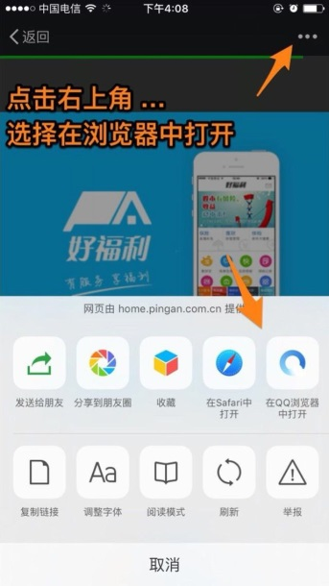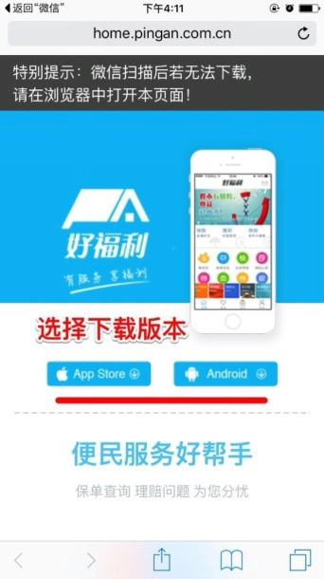



**二、填写个人信息：**安装完成后，打开APP，如客户已有“平安一帐通”账户，可直接登陆。如无，则点击下方“会员注册”按钮注册，输入手机号码，设置密码，同时确认获取验证码后将验证码填写至最下方，进入“下一步”， 输入自己的身份证信息，点击“注册”完成注册流程。

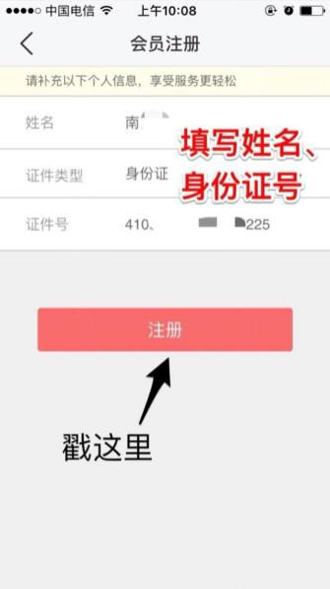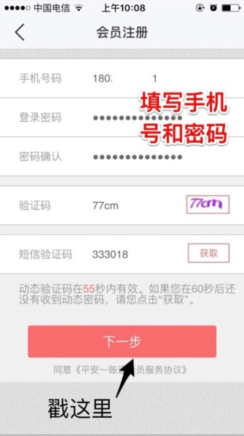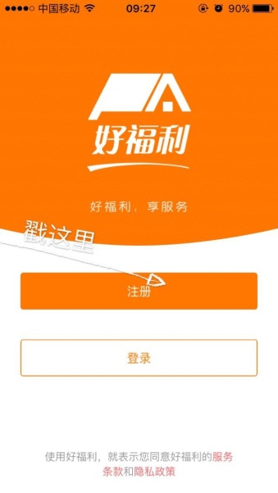

**三、加入企业码：**右下角个人信息进入，点击头像，点击加入企业，输入企业码:PA12LSXY0001620 并点击确定即可加入企业。

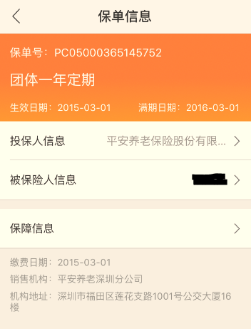

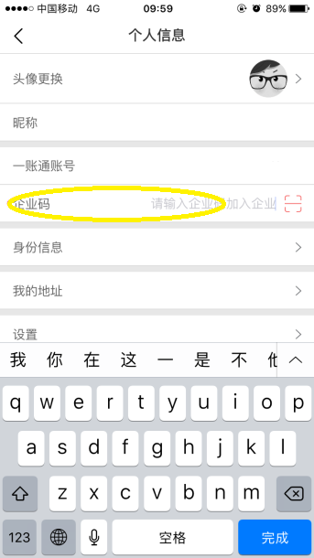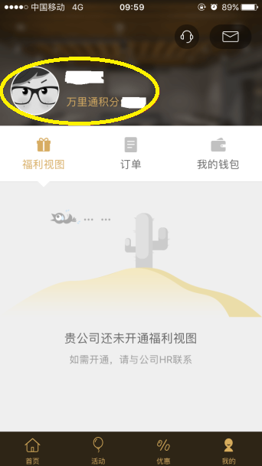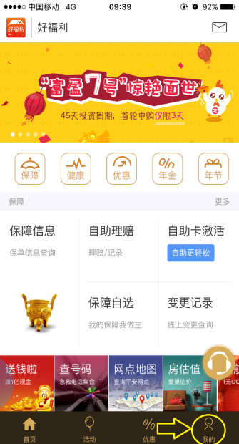

**四、保障自选：**进入保障自选模块，填写相关个人信息，提交申请。

